 | En esta pauta encontrarás preguntas orientadoras para tu reflexión. Las primeras te ayudarán a recordar las principales competencias aprendidas a lo largo de tu carrera. Las siguientes preguntas, buscan ayudarte a definir tu proyecto APT a partir de tus fortalezas, oportunidades de mejora e intereses profesionales.  Se sugiere que tengan como material de apoyo las evidencias recolectadas a lo largo de todo el proceso de portafolio, y que revises en el anexo de la guía del estudiante tu malla curricular, y las competencias y unidades de competencia por asignatura.

Puedes responder en cada una de las secciones por pregunta en esta guía y, posteriormente, cargarla en la sección de reflexión de la Fase 1, para retroalimentación de tu docente.

1. Revisa la malla de tu carrera, piensa en las asignaturas o certificados de competencias que has cursado hasta ahora. Responde:
¿Cuáles son las asignaturas o certificados que más te gustaron y/o se relacionan con tus intereses profesionales? ¿Qué es lo que más te gustó de cada uno?

Las asignaturas con las que me siento más identificado y que más me gustaron son Programación de Aplicaciones Móviles y Programación Web. Lo que más destaco de ambas es la capacidad de crear soluciones tecnológicas tangibles y funcionales, lo cual me motiva muchísimo. Esta afinidad se reflejó directamente en mi rendimiento, logrando un promedio final de 6.9, lo que me da mucha seguridad en mis habilidades de desarrollo. Por otro lado, la asignatura en la que siento que menos aprendí fue Arquitectura. Más que un desagrado por la materia en sí, mi dificultad radicó en la metodología de enseñanza, ya que las explicaciones del docente carecían de la claridad necesaria para que yo pudiera asimilar los conceptos con la misma profundidad que en otros ramos

A partir de las certificaciones que obtienes a lo largo de la carrera ¿Existe valor en la o las certificaciones obtenidas? ¿Por qué?
Definitivamente existe un gran valor en las certificaciones que nos entrega la carrera. Si bien todas (como Gestión de Proyectos, Inteligencia de Negocios o Calidad de Software) aportan a una formación integral, considero que, en el contexto del mercado laboral actual, las que tienen mayor peso competitivo son Análisis y Desarrollo de Modelos de Datos, Programación de Software y la certificación Internacional en Inglés Intermedio Alto.
El valor de estas certificaciones radica en que responden directamente a las habilidades más demandadas por la industria tecnológica. Las empresas hoy buscan perfiles capaces de crear software sólido y estructurar correctamente la información (datos). Además, la certificación en Inglés es un diferenciador indispensable, ya que no solo permite acceder a toda la documentación técnica actualizada, sino que abre las puertas a mejores oportunidades laborales y proyectos a nivel global

2. Revisa las competencias y unidades de competencias correspondientes a cada asignatura de la malla de tu carrera. Marca en verde las competencias o unidades de competencia que consideras son tus fortalezas y en rojo las que requieren ser fortalecidas. A partir de este ejercicio responde:
¿Cuáles consideras que tienes más desarrolladas y te sientes más seguro aplicando? ¿En cuáles te sientes más débil y requieren ser fortalecidas?
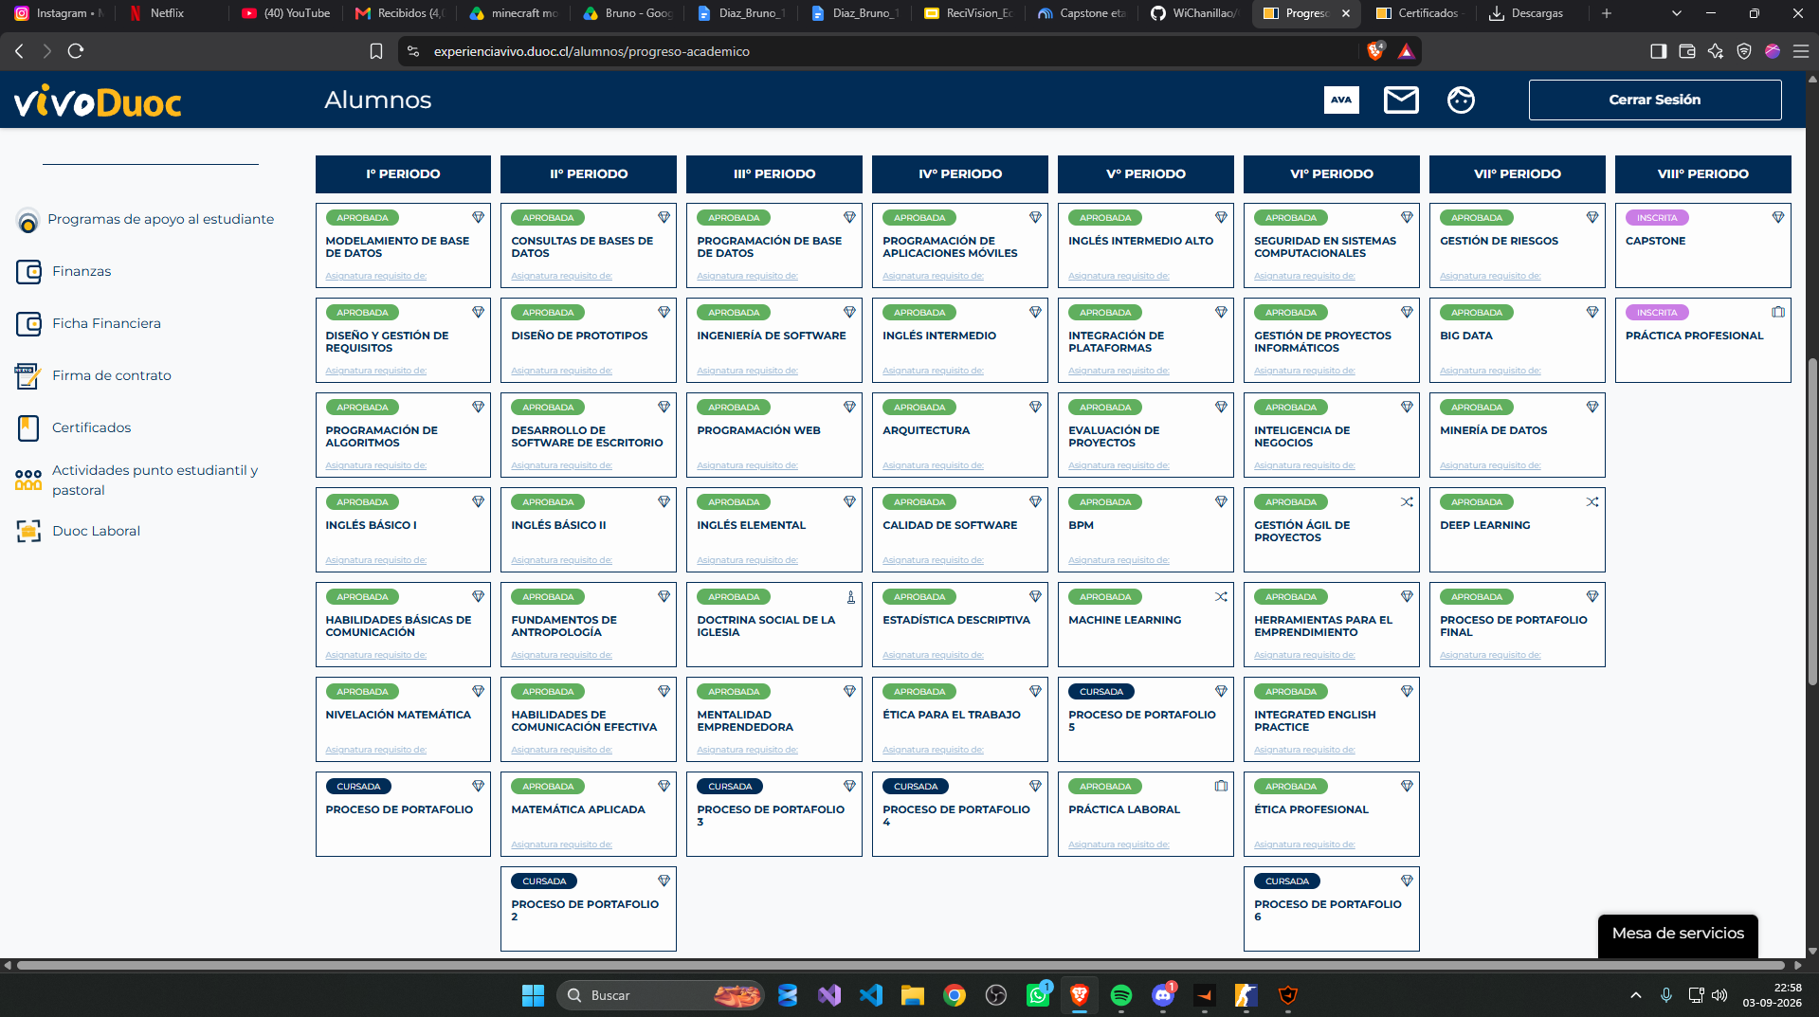

Clasificación de Asignaturas
Fortalezas (Verdes):
- DISEÑO Y GESTIÓN DE REQUISITOS
- MODELAMIENTO DE BASE DE DATOS
- PROGRAMACIÓN DE BASE DE DATOS
- PROGRAMACIÓN WEB
- DESARROLLO DE SOFTWARE DE ESCRITORIO
- DISEÑO DE PROTOTIPOS
- MENTALIDAD EMPRENDEDORA
- PROGRAMACIÓN DE APLICACIONES MÓVILES
- CALIDAD DE SOFTWARE
- ARQUITECTURA
- BPM
- EVALUACIÓN DE PROYECTOS
- INTEGRACIÓN DE PLATAFORMAS
- GESTIÓN ÁGIL DE PROYECTOS
- SEGURIDAD EN SISTEMAS COMPUTACIONALES
- GESTIÓN DE RIESGOS
- PROCESO DE PORTAFOLIO FINAL
- DOCTRINA SOCIAL DE LA IGLESIA
- FUNDAMENTOS DE ANTROPOLOGÍA
- ÉTICA PARA EL TRABAJO
- ÉTICA PROFESIONAL
- PRÁCTICA LABORAL
Áreas por Fortalecer (Rojas):
- PROGRAMACIÓN DE ALGORITMOS
- NIVELACIÓN MATEMÁTICA
- MATEMÁTICA APLICADA
- ESTADÍSTICA DESCRIPTIVA
- HABILIDADES BÁSICAS DE COMUNICACIÓN
- HABILIDADES DE COMUNICACIÓN EFECTIVA
- INGLÉS BÁSICO I
- INGLÉS BÁSICO II
- INGLÉS ELEMENTAL
- INGLÉS INTERMEDIO
- INGLÉS INTERMEDIO ALTO
- INTEGRATED ENGLISH PRACTICE
- CONSULTAS DE BASES DE DATOS
- INGENIERÍA DE SOFTWARE
- INTELIGENCIA DE NEGOCIOS
- GESTIÓN DE PROYECTOS INFORMÁTICOS
- HERRAMIENTAS PARA EL EMPRENDIMIENTO
- MINERÍA DE DATOS
- MACHINE LEARNING
- DEEP LEARNING
- BIG DATA

Considero que las competencias que tengo más desarrolladas y me siento más seguro aplicando son las relacionadas con el desarrollo de software, la gestión de proyectos y la ciberseguridad. Asignaturas como Seguridad en Sistemas Computacionales, Evaluación de Proyectos y Programación de Aplicaciones Móviles son mis principales fortalezas. En estas áreas me siento cómodo aplicando conocimientos prácticos, como el desarrollo de políticas de seguridad, la integración de plataformas y la gestión ágil, logrando estructurar soluciones y arquitecturas sólidas con mucha confianza.
Por otro lado, las áreas en las que me siento más débil y que requieren ser fortalecidas son las relacionadas con la lógica matemática pura, la algoritmia inicial y el procesamiento complejo de datos. Asignaturas como Programación de Algoritmos, Nivelación Matemática y Minería de Datos me han costado más esfuerzo. Si bien he logrado sacar adelante talleres analíticos y proyectos en la nube usando metodologías como CRISP-DM o arquitecturas de Big Data, reconozco que la base estadística, el idioma inglés y el modelado predictivo (Machine Learning/Deep Learning) son los aspectos donde debo reforzar más mi concentración y estudio para consolidar mi perfil profesional

3. A partir de las respuestas anteriores y el perfil de egreso de tu carrera (competencias), responde las siguientes preguntas:
¿Cuáles son tus principales intereses profesionales? ¿Hay alguna área de desempeño que te interese más?
Mis principales intereses profesionales se centran en la ciberseguridad, la protección de infraestructuras tecnológicas y la gestión de proyectos informáticos. El área de desempeño que más me atrae y donde quiero proyectarme es la Seguridad en Sistemas Computacionales y la Gestión de Riesgos. Me interesa mucho la creación e implementación de políticas de seguridad de la información, así como el diseño de arquitecturas seguras, especialmente en entornos Cloud
¿Cuáles son las principales competencias que se relacionan con tus intereses profesionales? ¿Hay alguna de ellas que sientas que requieres especialmente fortalecer?
Las principales competencias que se relacionan con mis intereses son la capacidad de evaluar riesgos, diseñar arquitecturas de software, integrar plataformas tecnológicas y gestionar proyectos con metodologías ágiles. Sin embargo, siento que requiero fortalecer especialmente el área de análisis de datos (Minería de Datos y Big Data). Aunque entiendo cómo funcionan las arquitecturas en la nube (como GCP), procesar y analizar grandes volúmenes de datos es crucial hoy en día para la detección de vulnerabilidades y ciberamenazas. Además, necesito seguir fortaleciendo el Inglés técnico, ya que es fundamental para acceder a certificaciones avanzadas en seguridad
¿Cómo te gustaría que fuera tu escenario laboral en 5 años más? ¿Qué te gustaría estar haciendo?
En 5 años me gustaría estar consolidado trabajando como Especialista en Ciberseguridad o Arquitecto de Seguridad de la Información en una empresa importante. Me veo liderando la implementación de políticas de seguridad, gestionando auditorías y protegiendo infraestructuras en la nube contra amenazas. Busco un escenario laboral dinámico, idealmente con opciones de teletrabajo o formato híbrido, que me brinde estabilidad financiera y me permita equilibrar mi vida profesional con mis proyectos personales y pasatiempos ligados al mundo gamer y el hardware

4. Finalmente, piensa en el proyecto que desarrollarás en APT y responde a las siguientes preguntas:
- Los Proyectos APT que ya habías diseñado como plan de trabajo en el curso anterior, ¿se relacionan con tus proyecciones profesionales actuales? ¿cuál se relaciona más? ¿Requiere ajuste?
Sí, se relacionan directamente con mis proyecciones. El proyecto que más se relaciona es el trabajo donde desarrollé un informe de Política y Procedimiento de Seguridad de la Información. Esa experiencia fue clave para darme cuenta de que me quiero dedicar a la ciberseguridad corporativa. También tengo como base el proyecto de arquitectura híbrida de Big Data que diseñé para Google Cloud Platform (GCP). Ambos requieren un ajuste: idealmente, me gustaría fusionar esas experiencias, tomando las políticas de seguridad y aplicándolas a un entorno de arquitectura en la nube moderno
Si no hay ninguna que se relacione suficiente:
- ¿Qué área(s) de desempeño y competencias debería abordar este Proyecto APT?

El proyecto debería abordar de manera integral las áreas de Ciberseguridad, Gestión de Riesgos e Integración de Plataformas. Debe poner a prueba mis competencias para diseñar protocolos, evaluar vulnerabilidades y gestionar un proyecto tecnológico de principio a fin

- ¿Qué tipo de proyecto podría ayudarte más en tu desarrollo profesional?
El proyecto que más me ayudaría sería el diseño e implementación de un Sistema de Gestión de Seguridad de la Información (SGSI) o un plan integral de ciberseguridad para una empresa que está migrando su infraestructura a la nube (Cloud). Esto me obligaría a aplicar conocimientos normativos, arquitectónicos y técnicos

¿En qué contexto se debería situar este Proyecto APT?
Debería situarse en el contexto de una empresa (real o un caso de estudio simulado muy apegado a la realidad) que maneje datos sensibles o transacciones de clientes y que tenga un alto riesgo de exposición a ciberataques. El escenario ideal sería una organización que necesita modernizar su infraestructura tecnológica sin comprometer la integridad y confidencialidad de su información

